SUBSECRETARÍA DE AMBIENTE
DIRECCIÓN GENERAL DE EVALUACIÓN Y CONTROL AMBIENTAL

Informe de Cierre “Consulta Pública Ambiental – Proyecto urbanístico Barrio Nuevo Bella Vista”

En el marco del procedimiento técnico – administrativo de Evaluación de Impacto Ambiental establecido en la Ley 11.723 (Ley Integral de Medio Ambiente de la Provincia de Buenos Aires), respecto del Estudio de Impacto Ambiental correspondiente al proyecto urbanístico titulado “Barrio Nuevo Bella Vista”, entre las calle Gaspar Campos y el rio Reconquista, obrante en Expediente Nº 4130-41677/2020, la Subsecretaría de Ambiente, se convocó a Consulta Pública a fin de dar lugar a la participación ciudadana y recepcionar su opinión al respecto del proyecto.
Dicha instancia, de carácter consultivo, apunta a contar con aportes y comentarios de actores relevantes de la sociedad civil para el presente documento.

Ante la situación actual de Distanciamiento Social Preventivo y Obligatorio dictado por el Poder Ejecutivo Nacional en el marco de la Emergencia Sanitaria por la Pandemia COVID-19, el Estudio de Impacto Ambiental pudo ser consultado y descargado las 24hs por los participantes en el sitio web https://www.msm.gov.ar/san-miguel-accion/politicas-ambientales/ debiendo los interesados en participar de la Consulta Pública enviar sus observaciones mediante correo electrónico a la dirección evaluacion.ambiental@msm.gov.ar dentro de los plazos establecidos.

En tal sentido desde las 17:00hs del día 27/11/2020, y por el término de quince días corridos se dio lugar a dicha Consulta, finalizando la misma a las 17:00hs del día 12/12/2020 con la recepción 1 correos electrónico de una persona.

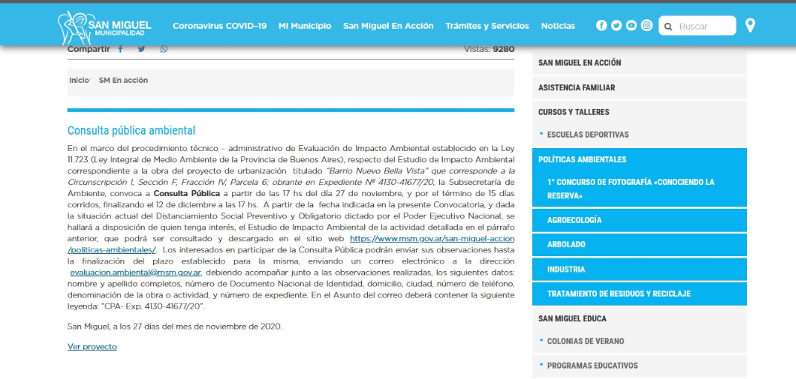
Imagen de sitio web municipal donde se muestra el llamado a Consulta Pública Ambiental

A modo de resumen, el Estudio de Impacto Ambiental, elaborado por el estudio Grupo CART Consultora Integral SRL en representación de la Fiduciaria Bella Vista SA, quien resulta ser el responsable de ejecución del proyecto, se sometió a Consulta Pública durante un período de 15 días corridos, recibiendo un total de 1 correo electrónico que representan la participación de 1 persona.

Datos del participante:

- Luis Duacastella
DNI no fue especificado
Domicilio, no fue especificado
Fecha y hora de recepción del correo electrónico 9 de diciembre del 2020 a las 18:08hs

Si bien, la consulta no fue recepcionada con todos los requisititos estipulados en el llamado publicado, de todos modos, se dará curso a emitir la respuesta.

La principal crítica mencionada por el participante:

Que llama la atención que en el 2008 ante el asentamiento de los terrenos anexados por la rectificación del rio Reconquista, el Municipio inicio un expediente de Usurpación invocando razones sanitarias.

A continuación, como Autoridad de Aplicación del proceso de Evaluación de Impacto Ambiental, se dará respuesta a dicho comentario:

Si bien el año 2008 se habrían iniciado acciones por parte del ejecutivo municipal con el fin de evitar el asentamiento clandestino de personas bajo condiciones sanitarias desfavorables, mediante la usurpación de terrenos privados que se encontraban afectados por tareas de relleno del antiguo cauce del Río Reconquista, cabe mencionar que en la actualidad el proyecto en evaluación refiere a un desarrollo urbanístico por parte de los legítimos propietarios.
En este sentido, el desarrollador, según consta en el documento sometido a Consulta Pública, ha realizado una diversa cantidad de estudios técnicos ejecutados por profesionales y laboratorios habilitados por el Organismo Provincial para el Desarrollo Sostenible (OPDS) con el fin de determinar si la calidad de suelo resulta apta para el asentamiento humano, obteniendo como resultado que el mismo cumple con los parámetros establecidos para Suelo de Uso Residencial, según el Decreto 831/93 de la Ley Nacional 24.051 de Residuos Peligrosos.
Asimismo, el desarrollador, previo a la consolidación del proyecto, deberá garantizar la provisión de servicios esenciales conformes a la demanda de los indicadores potenciales del proyecto, según lo establecido en el Artículo 8 de la Ordenanza N° 22/2015, convalidada por la Resolución MGGP N° 1311/19.
Luego de analizar la consulta recibida y respondida la misma, mediante el presente acto se procede al cierre de la Consulta Pública Ambiental concerniente a Estudio de Impacto Ambiental del proyecto urbanístico titulado “Nuevo Barrio Bella Vista”.
Sin otro particular, atte.

DIRECCIÓN GENERAL DE EVALUACIÓN Y CONTROL AMBIENTAL
SUBSECRETARÍA DE AMBIENTE

SAN MIGUEL, 21 DE DICIEMBRE DE 2020

